美国白宫里，有两个职位的权力大小，完全视总统的信任程度而定。

​

这两个职位，一个是副总统，另一个就是国家安全顾问。

——岱岱《纸牌屋》观后感

沙利文和布林肯，是拜登的左膀右臂。

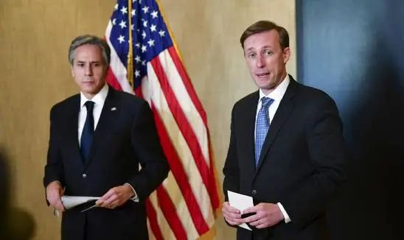

就职位高低和从政资历而言，布林肯是稳压70后的沙利文的。

但是，沙利文是希拉里的心腹，被民主党视为下一个奥巴马，可以竞选总统的人，而且对朝核伊核问题是行家里手，所以拜登一开始就很重视沙利文，甚至让沙利文和布林肯各自独当一面。

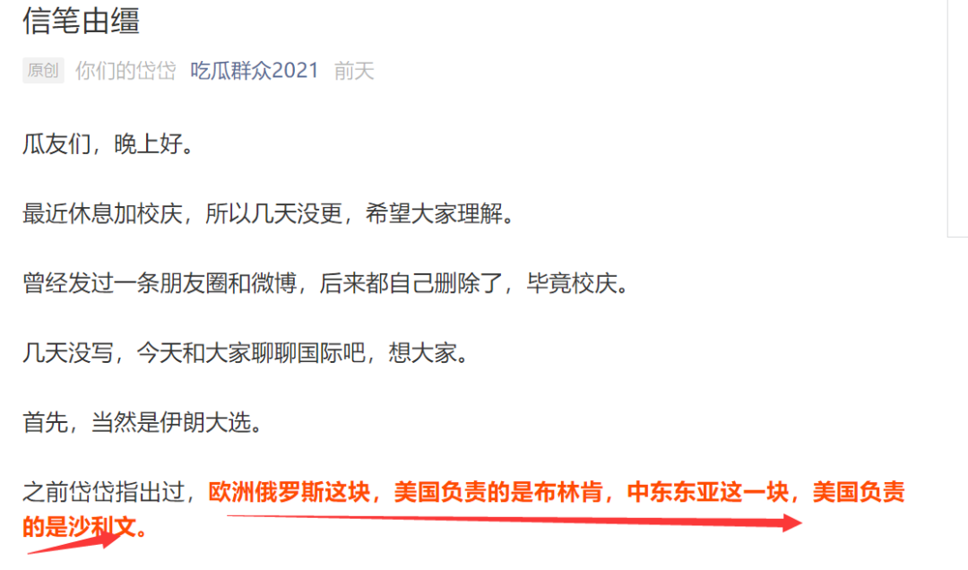

但渐渐的，沙利文反超了布林肯。

这个人，就看到了这一趋势。

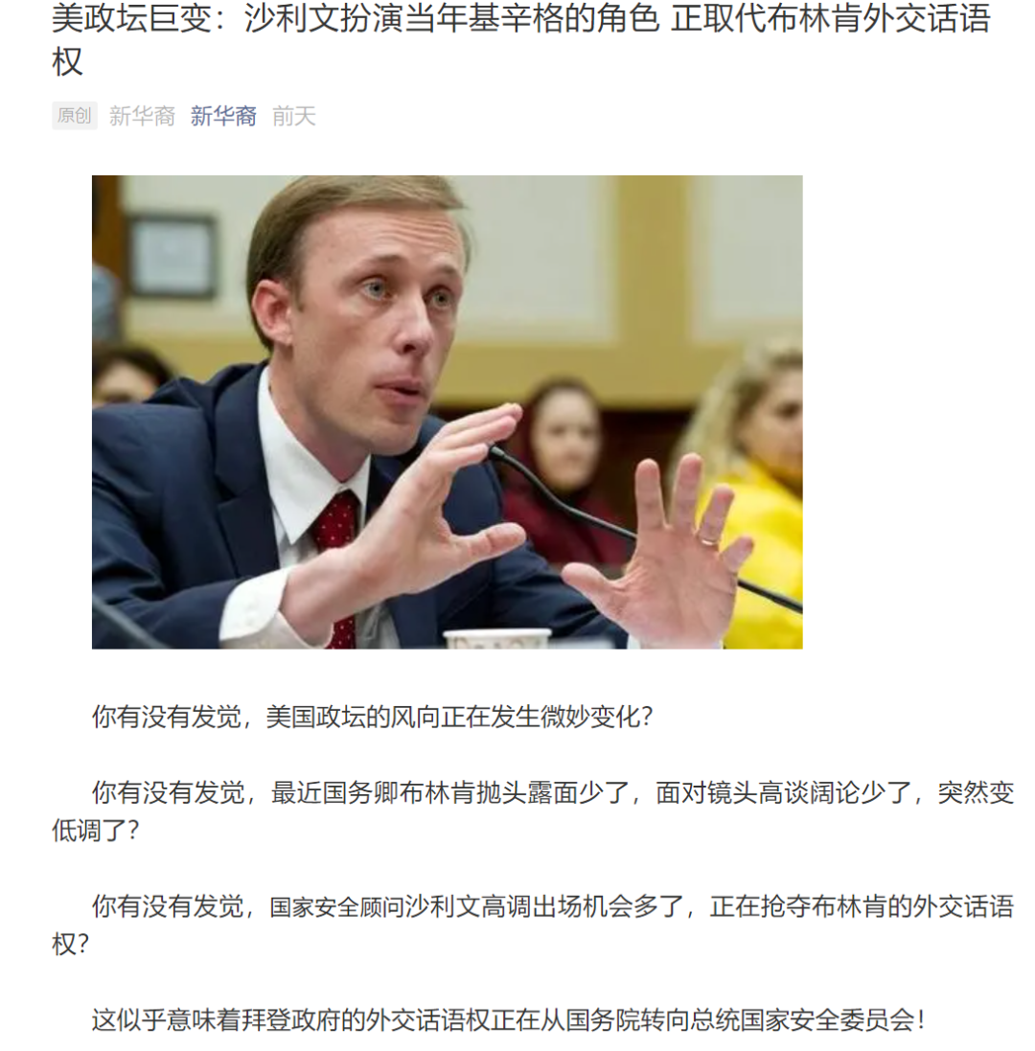

首先，沙利文成了拜登欧洲之行的权威发言人。

其次，沙利文主导并安排了美俄峰会。

第三，沙利文代表拜登筹划美中峰会。

第四，沙利文似乎正在取代布林肯成为对欧政策主导者。

最后，沙利文正在扮演当年基辛格的角色。

为什么沙利文反超沙利文呢？

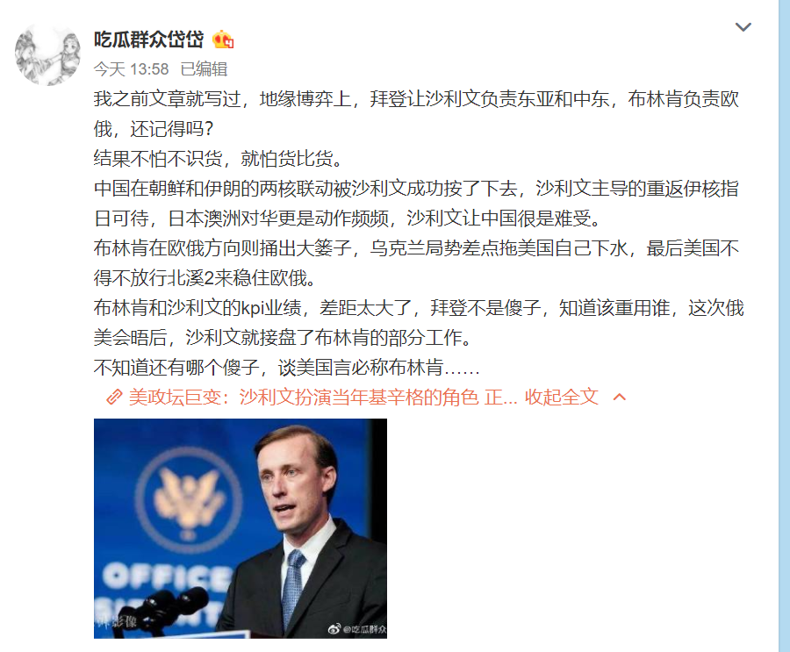

沙利文表现亮眼，布林肯表现拉胯，最终，拜登更加重用沙利文，沙利文夺权布林肯。

真是“长江后浪推前浪，前浪死在沙滩上”

而这里，埋下了一个伏笔。

那就是北溪2。

北溪2是布林肯主持下美国的妥协，而沙利文不认同。

俄美会晤没有推翻北溪2决定后，沙利文又冒着打扰俄美合作的风险，重申对北溪2的制裁。

在北溪2上，沙利文和布林肯有点针锋相对啊。

另外，是我们中国对阿根廷的表态。

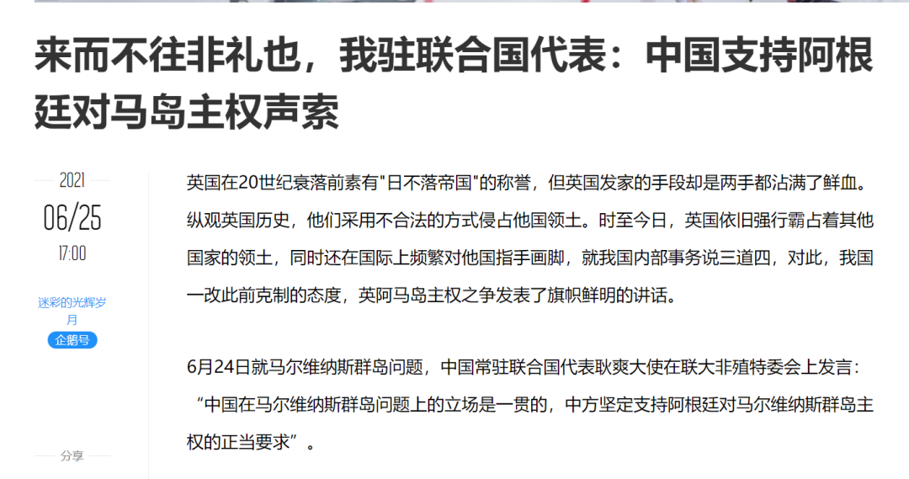

为什么中国突然针对英国呢？

看起来，是英国得罪我们，在香港在新疆上。

实际上，有俄罗斯的原因。

这几天，国际上最火热的，就是俄英恶斗了。

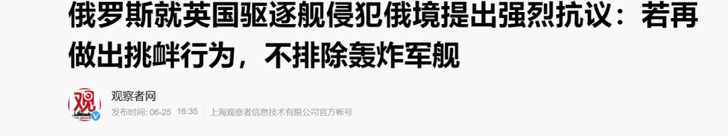

英国在俄罗斯面前装逼，被俄罗斯霸气威逼退让，为了脸面英国还说俄罗斯没有开枪，然后被俄罗斯放出视频，严重打脸。

两国撕逼你来我往。

所以，这个时候，中俄联盟的我们，出手了。

力挺阿根廷，威胁英国，无非就是帮衬俄罗斯罢了。

和上次乌克兰紧张时和日本走近，中国立马外交怒斥日本一样。

骂日本，是骂给俄罗斯看的。

所谓的力挺阿根廷，其实是力挺俄罗斯。

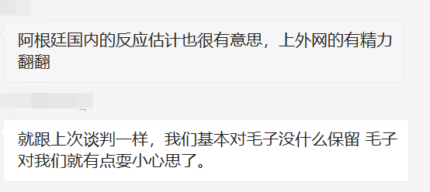

这样的博弈无可厚非，但是，岱岱有点意见。

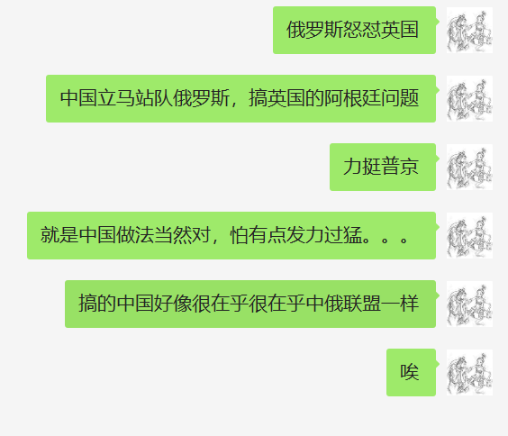

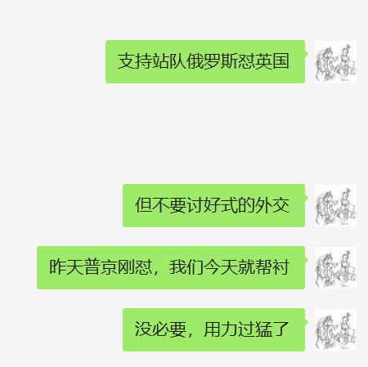

不过，貌似俄罗斯很受用。

要和我们中国视频会晤了。

28号，视频会晤。

这种视频会晤的一开始，是有新闻记者报道的

大家讲些套话

然后记者收工回家

双方开始闭门沟通

可以谈深入性问题

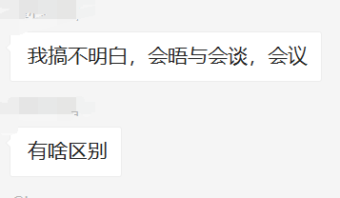

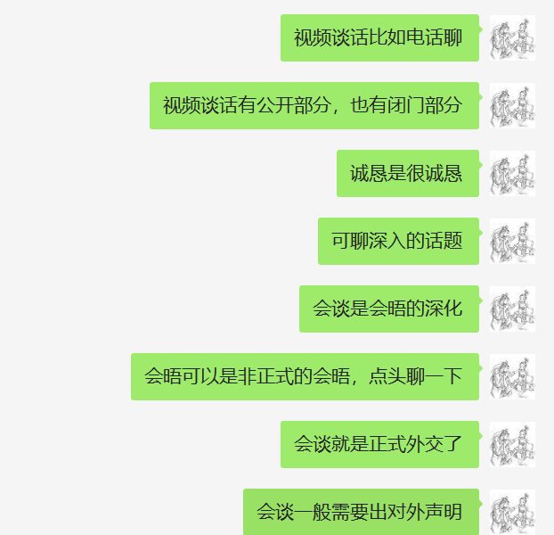

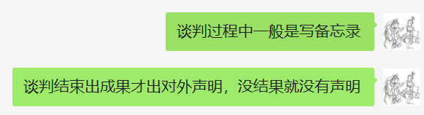

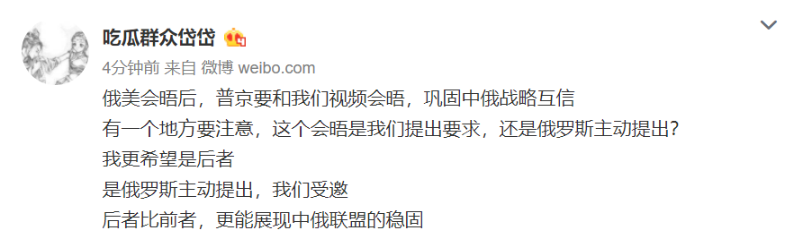

最后，说下吧。

沙利文如果继续被扩权，甚至接手了布林肯的欧俄工作，那美国几乎所有的地缘博弈，都绕不开沙利文的主持，沙利文就真的成美国的基辛格了。

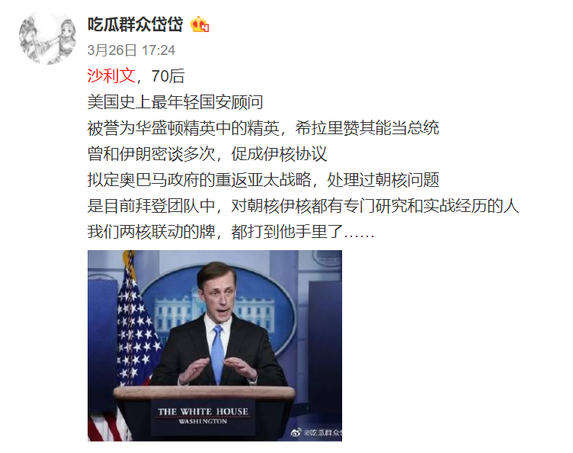

沙利文，比布林肯高明。

我们战略上要轻视敌人，但战术上要重视他们。

特别是冉冉升起势头正盛的沙利文。

很喜欢瓜友的这一句，与君共勉——







吃瓜群众2021

见字如晤

公众号